Captura de las maquinas virtuales RED 192.168.1.0

W7  
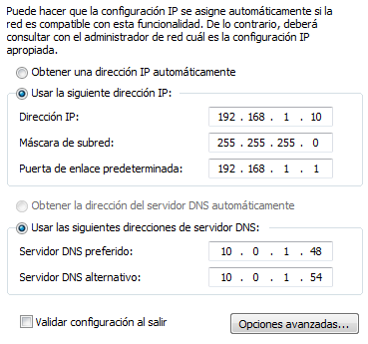

W2012  
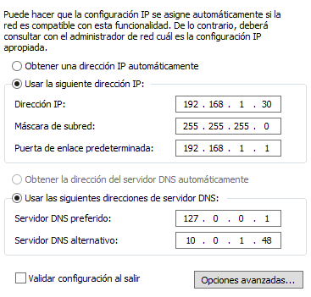

UBServer  
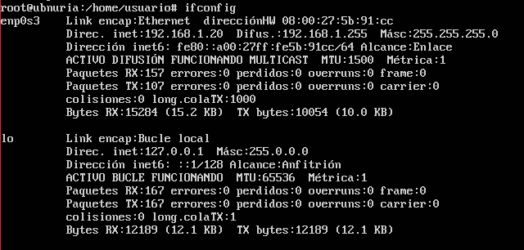

Comprobamos el acceso a internet  
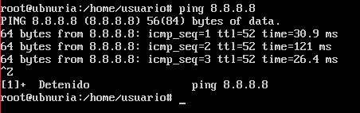

Actualizamos  


Instalamos el servicio Apache (web)  


Desde ETC comprobamos que esta el Apache2

Hacemos ls desde apache2  
  
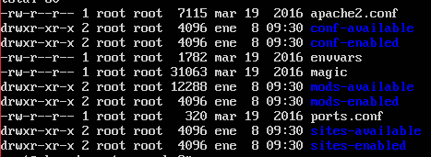

Conf enables y available son los especficos  
Mods son funcionalidades   
sites son los que

Sitio web por defecto en apache  


Host virtual, nombre asociado a sitio web  
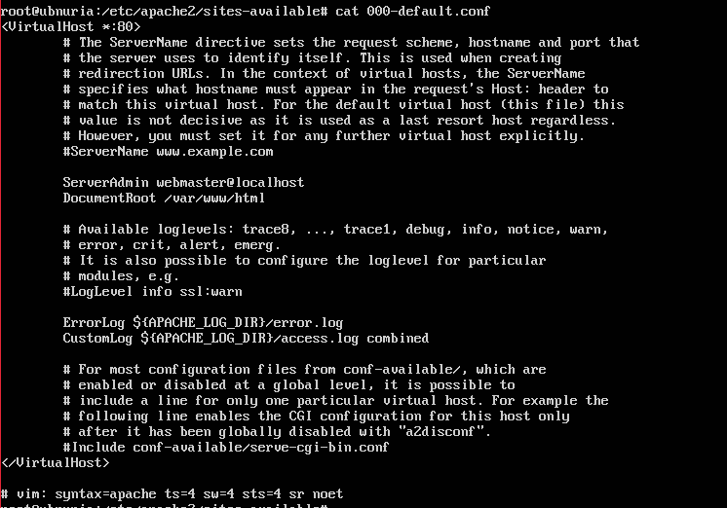

Comprobamos el sitio por defecto y lo ejecutamos desde w7  
  
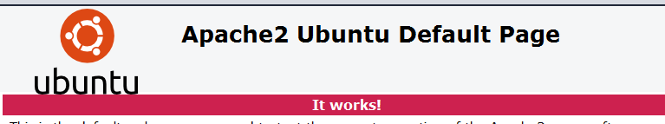

Creamos una pagina web desde /var/www/html  
  
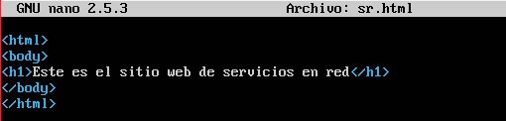

Comprobamos que funciona en w7  
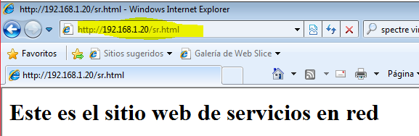

Para configurar la pagina de inicio sr.html  


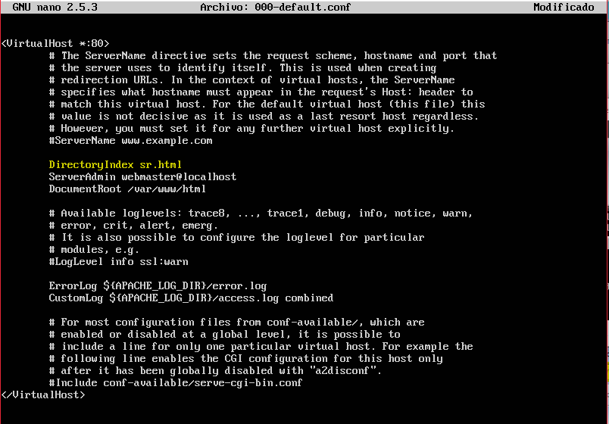

Ahora ya te ejecuta como pagina de inicio la creada nuestra  
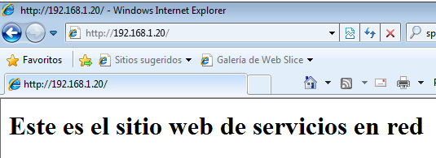

Ahora damos de alta un nuevo dns en w2012

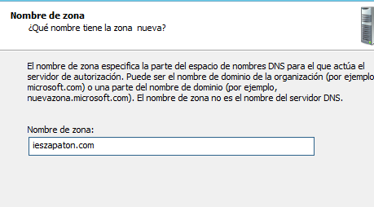

Creamos un nuevo host  
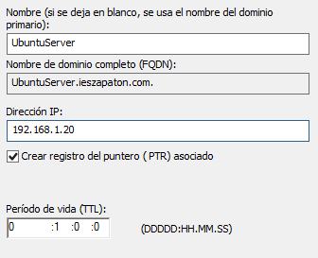

Creamos un alias

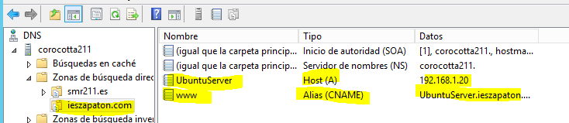

Cambiamos los dns de w7  
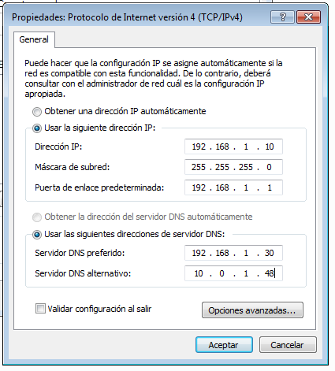

Comprobamos que funciona desde el w7  
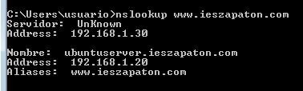

Desde ubserver comprobamos que resuelve  
Cambiamos desde interfaces el dns  
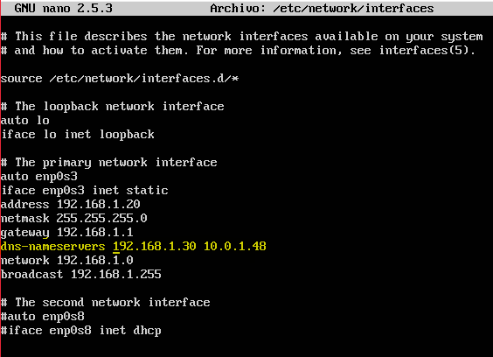

Reiniciamos el servicio red  


Comprobamos con nslookup que funciona  
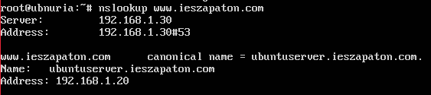

Comprobamos también que funciona desde el w2012  
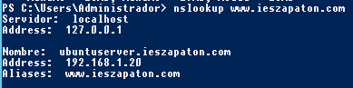

Ya esta el dns, ahora creamos el sitio web en apache